Об утверждении регламента государственной услуги "Выдача заключения (разрешительного документа) на ввоз образцов незарегистрированных средств защиты растений (пестицидов) для проведения регистрационных (мелкоделяночных и производственных) испытаний и (или) научных исследований в соответствии с решениями Коллегии Евразийской экономической комиссии
Утративший силу
Приказ Министра сельского хозяйства Республики Казахстан от 9 сентября 2015 года № 15-02/810. Зарегистрирован в Министерстве юстиции Республики Казахстан 15 октября 2015 года № 12176. Утратил силу приказом Министра сельского хозяйства Республики Казахстан от 18 ноября 2020 года № 349.
Сноска. Утратил силу приказом Министра сельского хозяйства РК от 18.11.2020 № 349 (вводится в действие по истечении десяти календарных дней после дня его первого официального опубликования).
Сноска. Заголовок в редакции приказа Заместителя Премьер-Министра РК - Министра сельского хозяйства РК от 25.09.2017 № 403 (вводится в действие по истечении десяти календарных дней после дня его первого официального опубликования).
В соответствии с подпунктом 2) статьи 10 Закона Республики Казахстан от 15 апреля 2013 года "О государственных услугах", ПРИКАЗЫВАЮ:
1. Утвердить прилагаемый регламент государственной услуги "Выдача заключения (разрешительного документа) на ввоз образцов незарегистрированных средств защиты растений (пестицидов) для проведения регистрационных (мелкоделяночных и производственных) испытаний и (или) научных исследований в соответствии с решениями Коллегии Евразийской экономической комиссии".
Сноска. Пункт 1 в редакции приказа Заместителя Премьер-Министра РК - Министра сельского хозяйства РК от 25.09.2017 № 403 (вводится в действие по истечении десяти календарных дней после дня его первого официального опубликования).
2. Комитету государственной инспекции в агропромышленном комплексе Министерства сельского хозяйства Республики Казахстан в установленном законодательством порядке обеспечить:
1) государственную регистрацию настоящего приказа в Министерстве юстиции Республики Казахстан;
2) в течение десяти календарных дней после государственной регистрации настоящего приказа в Министерстве юстиции Республики Казахстан направление его копии на официальное опубликование в периодические печатные издания и в информационно-правовую систему "Әділет";
3) размещение настоящего приказа на официальном интернет-ресурсе Министерства сельского хозяйства Республики Казахстан и интранет-портале государственных органов.
3. Контроль за исполнением настоящего приказа возложить на курирующего вице-министра сельского хозяйства Республики Казахстан.
4. Настоящий приказ вводится в действие по истечении двадцати одного календарного дня после дня его первого официального опубликования.
Министр сельского хозяйства
Республики Казахстан | А. Мамытбеков

Утвержден
приказом Министра
сельского хозяйства
Республики Казахстан
от 9 сентября 2015 года
№ 15-02/810
Регламент государственной услуги "Выдача заключения (разрешительного документа) на ввоз образцов незарегистрированных средств защиты растений (пестицидов) для проведения регистрационных (мелкоделяночных и производственных) испытаний и (или) научных исследований в соответствии с решениями Коллегии Евразийской экономической комиссии"
Сноска. Заголовок в редакции приказа Министра сельского хозяйства РК от 01.04.2019 № 126 (вводится в действие по истечении десяти календарных дней после дня его первого официального опубликования).
Глава 1. Общие положения
1. Государственная услуга "Выдача заключения (разрешительного документа) на ввоз образцов незарегистрированных средств защиты растений (пестицидов) для проведения регистрационных (мелкоделяночных и производственных) испытаний и (или) научных исследований в соответствии с решениями Коллегии Евразийской экономической комиссии" (далее – государственная услуга) оказывается Комитетом государственной инспекции в агропромышленном комплексе Министерства сельского хозяйства Республики Казахстан (далее – услугодатель) на основании Стандарта государственной услуги "Выдача заключения (разрешительного документа) на ввоз образцов незарегистрированных средств защиты растений (пестицидов) для проведения регистрационных (мелкоделяночных и производственных) испытаний и (или) научных исследований в соответствии с решениями Коллегии Евразийской экономической комиссии", утвержденного приказом Министра сельского хозяйства Республики Казахстан от 15 июля 2015 года № 15-02/654 (зарегистрирован в Реестре государственной регистрации нормативных правовых актов за № 12088) (далее – Стандарт).
Прием заявления и выдача результата оказания государственной услуги осуществляются через веб-портал "электронного правительства" www.egov.kz, www.elicense.kz (далее – портал).
2. Форма оказания государственной услуги – электронная (полностью автоматизированная).
3. Результат оказания государственной услуги – заключение (разрешительный документ) уполномоченного органа на ввоз образцов незарегистрированных средств защиты растений (пестицидов) для проведения регистрационных (мелкоделяночных и производственных) испытаний и (или) научных исследований в соответствии с решениями Коллегии Евразийской экономической комиссии (далее – заключение) либо мотивированный ответ об отказе по основаниям, предусмотренным в пункте 10 Стандарта.
Форма предоставления результата оказания государственной услуги – электронная.
На портале результат оказания государственной услуги направляется в "личный кабинет" услугополучателя в форме электронного документа, удостоверенного электронной цифровой подписью (далее – ЭЦП) уполномоченного лица услугодателя.
Глава 2. Описание порядка действий структурных подразделений (работников) услугодателя в процессе оказания государственной услуги
4. Основанием для начала процедуры (действия) по оказанию государственной услуги является наличие электронного запроса услугополучателя с приложением документов согласно перечню, предусмотренному пунктом 9 Стандарта.
5. Содержание каждой процедуры (действия), входящей в состав процесса оказания государственной услуги и длительность его выполнения:
1) после поступления запроса услугополучателю направляется уведомление о приеме документов на портале – время исполнения 15 (пятнадцать) минут;
2) руководитель управления ответственного за оказание государственной услуги (далее – Управление) определяет ответственного исполнителя и направляет ему на рассмотрение заявление и документы услугополучателя – время исполнения 20 (двадцать) минут;
3) ответственный исполнитель проверяет полноту документов услугополучателя и сличает сведения, указанные услугополучателем в заявлении и представленных документах с планами проведения регистрационных и производственных испытаний пестицидов (ядохимикатов), готовит проект заключения – время исполнения 1 (один) рабочий день.
В случае установления факта неполноты представленных документов, согласно перечню, предусмотренному пунктом 9 Стандарта, оформляется мотивированный отказ в дальнейшем рассмотрении заявления, подписывается у руководителя услугодателя и направляется услугополучателю – время исполнения 2 (два) рабочих дня.
При подтверждении полноты и соответствия представленных документов, а также отсутствии оснований для отказа в оказании государственной услуги ответственный исполнитель готовит проект заключения и вносит на рассмотрение руководителю Управления – время исполнения 1 (один) рабочий день.
4) руководитель Управления согласовывает результат оказания государственной услуги – время исполнения 30 (тридцать) минут;
5) руководитель услугодателя подписывает результат оказания государственной услуги – время исполнения 1 (один) час.
Результат оказания государственной услуги автоматически отправляется в личный кабинет услугополучателя в форме электронного документа удостоверенного ЭЦП уполномоченного лица услугодателя.
6. Результаты процедуры (действия) по оказанию государственной услуги, которые служат основанием для начала выполнения следующих процедур (действий):
зарегистрированное заявление с входящим номером;
резолюция руководителя Управления для рассмотрения ответственному исполнителю;
отметка о наличии всех требуемых документов услугополучателя или мотивированный отказ в дальнейшем рассмотрении заявления;
соответствие сведений, указанных услугополучателем в заявлении и документах, планам проведения регистрационных (мелкоделяночных и производственных) испытаний пестицидов (ядохимикатов);
оформление ответственным исполнителем проекта заключения либо мотивированный ответ об отказе в оказании государственной услуги;
согласование и подписание результата оказания государственной услуги;
выдача результата оказания государственной услуги.
Глава 3. Описание порядка взаимодействия структурных подразделений (работников) услугодателя в процессе оказания государственной услуги
7. Перечень структурных подразделений (работников) услугодателя, которые участвуют в процедуре оказания государственной услуги:
1) сотрудник канцелярии услугодателя;
2) руководитель Управления;
3) ответственный исполнитель;
4) руководитель услугодателя.
8. Описание последовательности процедур (действий) между структурными подразделениями (работниками) услугодателя:
сотрудник канцелярии услугодателя со дня поступления документов, проводит регистрацию полученных документов и электронного запроса, и направляет руководителю Управления – время исполнения 15 (пятнадцать) минут;
резолюция руководителя Управления для рассмотрения ответственному исполнителю – время исполнения 20 (двадцать) минут;
оформление ответственным исполнителем проекта заключения либо мотивированного ответа об отказе в оказании государственной услуги и передача его на рассмотрение руководителю Управления – время исполнения 1 (один) рабочий день;
согласование результата оказания государственной услуги руководителем Управления – время исполнения 30 (тридцать) минут;
подписание результата оказания государственной услуги руководителем услугодателя – время исполнения 1 (один) час;
выдача заключения либо мотивированный ответ об отказе в оказании государственной услуги услугополучателю.
9. Описание последовательности процедур (действий) между структурными подразделениями (работниками) услугодателя приведены в справочнике последовательности процедур (действий) работников согласно приложению 1 к настоящему регламенту государственной услуги.
Глава 4. Описание порядка взаимодействия с Государственной корпорацией "Правительство для граждан" и (или) иными услугодателями, а также порядка использования информационных систем в процессе оказания государственной услуги
10. При оказании государственной услуги не предусмотрена возможность обращения услугополучателя в Государственную корпорацию "Правительство для граждан".
11. Описание порядка обращения и последовательности процедур (действий) услугодателя и услугополучателя при оказании государственной услуги через портал:
1) описание последовательности процедур (действий) услугополучателя:
услугополучатель осуществляет регистрацию через портал с помощью своего регистрационного свидетельства ЭЦП, которое хранится в интернет-браузере компьютера услугополучателя (осуществляется для незарегистрированных услугополучателей через портал);
процесс 1 – прикрепление в интернет-браузер компьютера услугополучателя регистрационного свидетельства ЭЦП, процесс ввода услугополучателем пароля (процесс авторизации) через портал для получения государственной услуги;
условие 1 – проверка через портал подлинности данных о зарегистрированном услугополучателе через логин (индивидуальный идентификационный номер (далее – ИИН) или бизнес-идентификационный номер (далее – БИН) и пароль;
процесс 2 – формирование сообщения об отказе в авторизации в связи с имеющимися нарушениями в данных услугополучателя;
процесс 3 – выбор услугополучателем государственной услуги, указанной в настоящем регламенте государственной услуги, вывод на экран формы заявления для оказания государственной услуги и заполнение услугополучателем формы (ввод данных) с учетом ее структуры и форматных требований, прикреплением к форме запроса необходимых документов в электронном виде;
процесс 4 – выбор услугополучателем регистрационного свидетельства ЭЦП для удостоверения (подписания) запроса;
процесс 5 – формирование сообщения об отказе в запрашиваемой услуге в связи с не подтверждением подлинности ЭЦП услугополучателя;
процесс 6 – удостоверение (подписание) посредством ЭЦП услугополучателя заполненной формы (введенных данных) заявления на оказание государственной услуги;
процесс 7 – регистрация электронного документа (запроса услугополучателя) в информационной системе (далее – ИС) и обработка запроса в ИС;
условие 2 – проверка услугодателем соответствия предоставляемых услугополучателем документов основаниям для выдачи заключения и формирование результата оказания государственной услуги;
процесс 8 – формирование сообщения об отказе в запрашиваемой услуге в связи с имеющимися нарушениями в данных в ИС;
процесс 9 – получение услугополучателем результата государственной услуги, сформированной ИС. Электронный документ формируется с использованием ЭЦП уполномоченного лица услугодателя.
2) описание последовательности процедур (действий) услугодателя:
процесс 1 – ввод ответственным исполнителем услугодателя логина и пароля (процедура авторизации) в ИС услугодателя для оказания государственной услуги;
условие 1 – проверка в ИС подлинности данных о зарегистрированном ответственным исполнителя услугодателя через логин и пароль;
процесс 2 – формирование ИС услугодателя сообщения об отказе в авторизации в связи с имеющимися нарушениями в данных ответственного исполнителя услугодателя;
процесс 3 – выбор ответственным исполнителем услугодателя услуги, указанной в настоящем регламенте государственной услуги, вывод на экран формы запроса для оказания государственной услуги;
процесс 4 – регистрация запроса в ИС и обработка услуги в ИС;
процесс 5 – проверка ответственным исполнителем услугодателя соответствия представленных услугополучателем документов и формирование результата оказания государственной услуги;
процесс 6 – направление ответственным исполнителем услугодателя результата оказания государственной услуги на согласование руководителю Управления;
процесс 7 – направление ответственным исполнителем услугодателя результата оказания государственной услуги на подписание руководителю услугодателя;
процесс 8 – подписание результата оказания государственной услуги руководителем услугодателя;
процесс 9 – получение услугополучателем результата оказания государственной услуги, сформированной ИС.
Диаграмма функционального взаимодействия информационных систем, задействованных в оказании государственной услуги через услугополучателя, и диаграмма функционального взаимодействия информационных систем, задействованных в оказании государственной услуги через услугодателя, приведены в приложениях 2 и 3 к настоящему регламенту государственной услуги.
Приложение 1
к регламенту государственной услуги
"Выдача заключения
(разрешительного документа)
на ввоз образцов незарегистрированных
средств защиты растений
(пестицидов) для проведения
регистрационных (мелкоделяночных и
производственных) испытаний и
(или) научных исследований
в соответствии с решениями
Коллегии Евразийской
экономической комиссии"
Справочник последовательности процедур (действий) работников

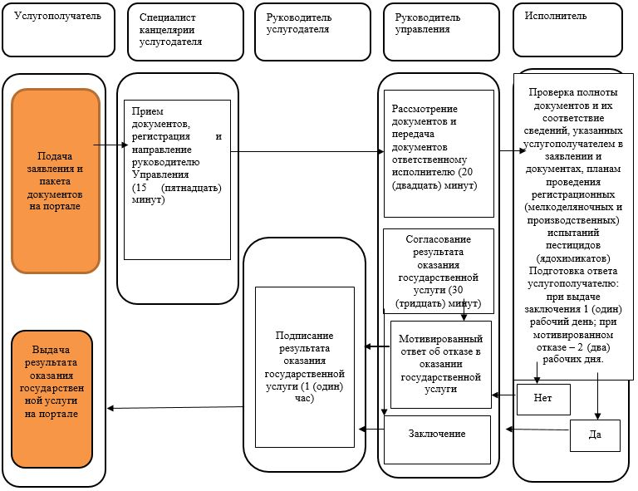

Приложение 2
к регламенту государственной услуги
"Выдача заключения
(разрешительного документа)
на ввоз образцов незарегистрированных
средств защиты растений
(пестицидов) для проведения
регистрационных (мелкоделяночных и
производственных) испытаний и
(или) научных исследований в
соответствии с решениями
Коллегии Евразийской
экономической комиссии"
Диаграмма функционального взаимодействия информационных систем, задействованных в оказании государственной услуги через услугополучателя

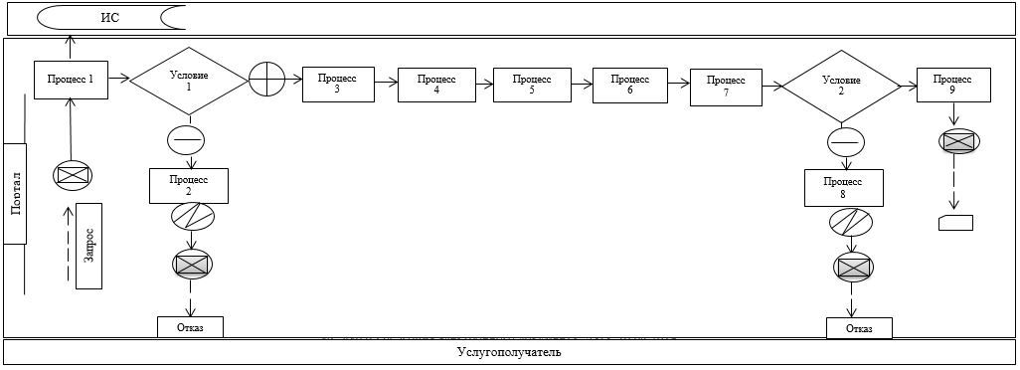

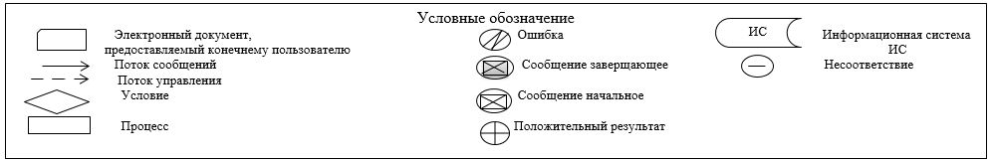

Приложение 3
к регламенту государственной услуги
"Выдача заключения
(разрешительного документа)
на ввоз образцов незарегистрированных
средств защиты растений
(пестицидов) для проведения
регистрационных (мелкоделяночных и
производственных) испытаний и
(или) научных исследований в
соответствии с решениями
Коллегии Евразийской
экономической комиссии"
Диаграмма функционального взаимодействия информационных систем, задействованных в оказании государственной услуги через услугодателя

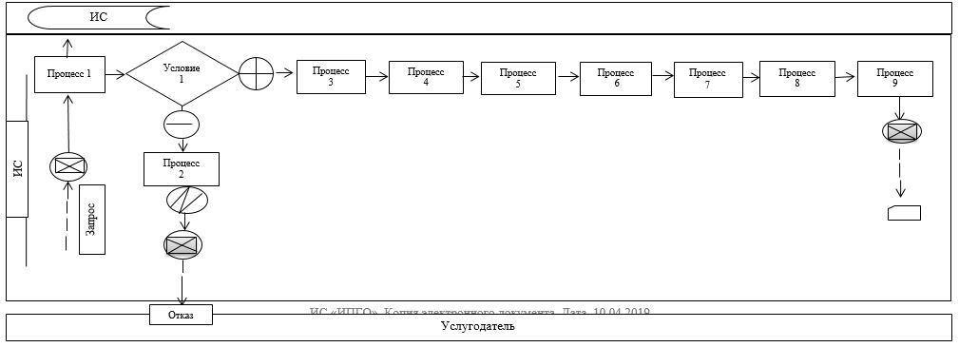

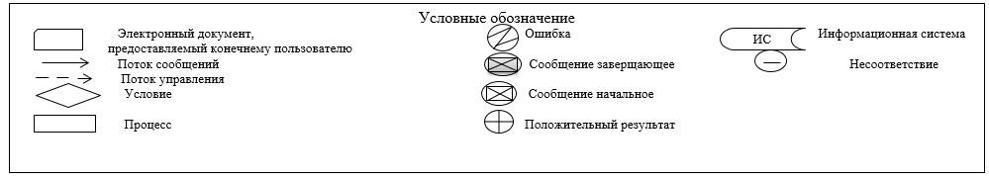

© 2012. РГП на ПХВ «Институт законодательства и правовой информации Республики Казахстан» Министерства юстиции Республики Казахстан

